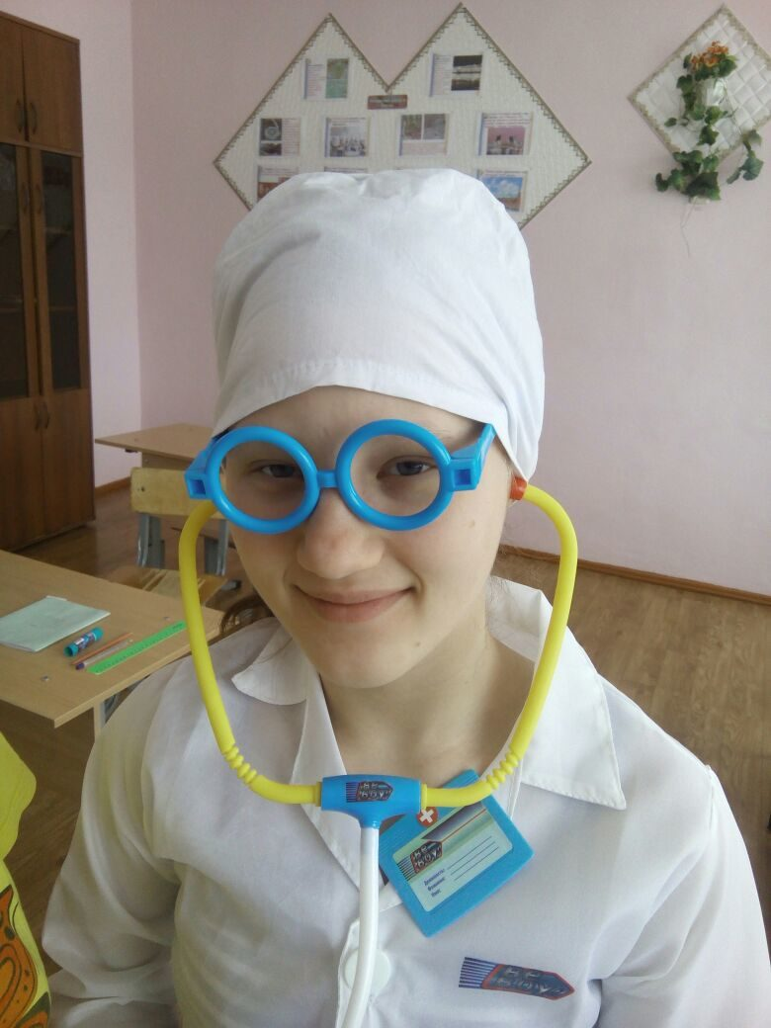

Мы разыгрываем реальные ситуации на уроке социально-бытовой ориентировки. Получается небольшое театрализованное представление. Мне очень нравится роль врача по теме урока: «Медицинская помощь. Уход за больным» в 9 классе.

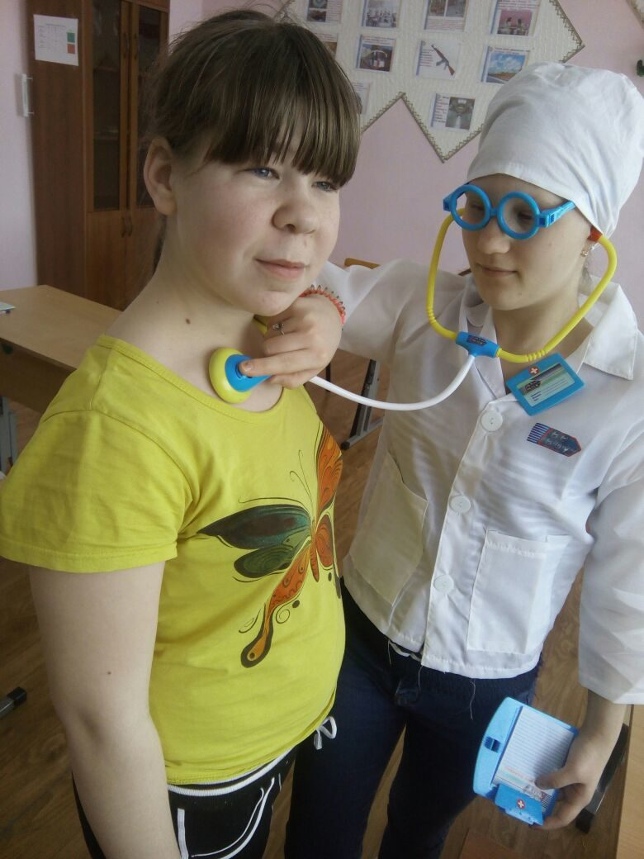

Слушаю сердцебиение у Дианы.

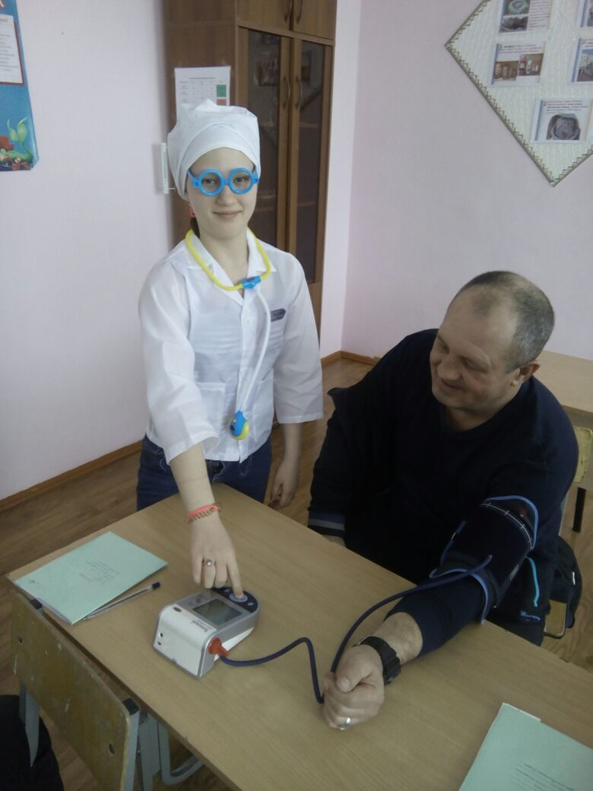

Измеряю давление у своего воспитателя Сергея Васильевича.

